

Городской округ
«Закрытое административно – территориальное образование Железногорск Красноярского края»

АДМИНИСТРАЦИЯ ЗАТО г. ЖЕЛЕЗНОГОРСК

ПОСТАНОВЛЕНИЕ

«31».01. 2025 16-з
г. Железногорск

Об установлении публичного сервитута в целях размещения объекта электросетевого хозяйства, необходимого для подключения к электрическим сетям ЛЭП-0,4 кВ в составе объекта: «Строительство ЛЭП 0,4кВ в п. Тартат вдоль улиц Вокзальная, Куйбышева, Жемчужная» с кадастровым номером 24:58:0601001:1017, в границах земельных участков 24:58:0000000:74473, 24:58:0601001:1987, 24:58:0601001:1059, 24:58:0601001:331 и в границах кадастрового квартала 24:58:0601001

В соответствии со статьей 11 и главой V.7 Земельного кодекса Российской Федерации, пунктом 4 статьи 3.6 Федерального закона от 25.10.2001 № 137-ФЗ «О введении в действие Земельного кодекса Российской Федерации, Федеральным законом от 06.10.2003 № 131-ФЗ «Об общих принципах организации местного самоуправления в Российской Федерации», Приказом Министерства экономики и регионального развития Красноярского края от 11 ноября 2022 г. № 5н «Об утверждении результатов определения кадастровой стоимости земельных участков, расположенных на территории Красноярского края», на основании ст. ст. 37, 38, 42 Устава ЗАТО Железногорск, ходатайства Акционерного общества «Красноярская региональная энергетическая компания» № 06-01/15383 от 28.11.2024

ПОСТАНОВЛЯЮ:
1. Установить публичный сервитут площадью 3146 кв.м. на основании ходатайства Акционерного общества «Красноярская региональная энергетическая компания» (ОГРН 1152468001773, ИНН 2460087269, место нахождения: 660049, город Красноярск, Мира проспект, дом 10, пом.55) в целях размещения объекта электросетевого хозяйства, необходимого для подключения к электрическим сетям ЛЭП-0,4 кВ в составе объекта: «Строительство ЛЭП 0,4кВ в п. Тартат вдоль улиц Вокзальная, Куйбышева, Жемчужная» с кадастровым номером 24:58:0601001:1017 сроком на 49 лет в границах земельных участков:
- кадастровый номер 24:58:0000000:74473 площадью 6830 кв.м. местоположение: Красноярский край, городской округ ЗАТО город Железногорск, поселок Тартат, проезд от жилого дома № 4 по улице до жилого дома № 20 по улице Жемчужная, вид разрешенного использования – улично-дорожная сеть;
- кадастровый номер 24:58:0601001:1987 площадью 6558 кв.м. местоположение: Красноярский край, городской округ ЗАТО город Железногорск, поселок Тартат, проезд от жилого дома №75 по улице до жилого дома №81 по улице Куйбышева, вид разрешенного использования – улично-дорожная сеть;

- кадастровый номер 24:58:0601001:1059 площадью 53 кв.м. местоположение установлено относительно ориентира, расположенного за пределами участка. Почтовый адрес ориентира: Красноярский край, ЗАТО Железногорск, пос.Тартат, примерно в 34 м по направлению на северо-восток от нежилого здания по ул.Вокзальная, 46, вид разрешенного использования – размещение объекта инженерно-технического обеспечения (ЛЭП-0,4 кВ);

- кадастровый номер 24:58:0601001:331 площадью 6463 кв.м. местоположение установлено относительно ориентира, расположенного в границах участка. Почтовый адрес ориентира: Красноярский край, ЗАТО Железногорск, п. Тартат, районе ул. Вокзальная № 46, вид разрешенного использования – под нежилое здание и нежилое сооружение;
а также на землях, государственная собственность на которые не разграничена, расположенных в кадастровом квартале 24:58:0601001 местоположением: Российская Федерация, Красноярский, край, городской округ ЗАТО город Железногорск, пос.Тартат.
2. Утвердить границы публичного сервитута согласно описанию местоположения границ и схеме расположения границ публичного сервитута (приложение).
3. Сроки и график выполнения работ при осуществлении деятельности, для обеспечения которой устанавливается публичный сервитут:
- эксплуатация осуществляется в течение всего срока действия публичного сервитута.
4. Плата за публичный сервитут не устанавливается.
- На момент принятия настоящего постановления порядок установления зон с особыми условиями использования территорий и содержание ограничений прав на земельные участки в границах таких зон установлен Постановлением Правительства Российской Федерации от 24.02.2009 № 160 «О порядке установления охранных зон объектов электросетевого хозяйства и особых условий использования земельных участков, расположенных в границах таких зон» с учетом особенностей, предусмотренных статьей 26 Федерального закона от 03.08.2018 № 342-ФЗ «О внесении изменений в Градостроительный кодекс Российской Федерации и отдельные законодательные акты Российской Федерации».
- Обязать Акционерное общество «Красноярская региональная энергетическая компания» привести земельный участок в состояние, пригодное для его использования, в срок не позднее чем три месяца после завершения эксплуатации либо сноса инженерного сооружения, для размещения которого был установлен публичный сервитут.
7. Публичный сервитут считается установленным со дня внесения сведений о нем в Единый государственный реестр недвижимости.
8. Отделу управления проектами и документационного, организационного обеспечения деятельности (В.Г. Винокурова) довести настоящее постановление до сведения населения через сетевое издание «Город и горожане» в информационно-телекоммуникационной сети «Интернет».
9. Отделу общественных связей Администрации ЗАТО г. Железногорск (И.С. Архипова) разместить настоящее постановление на официальном сайте Администрации ЗАТО г. Железногорск в информационно-телекоммуникационной сети «Интернет».
10. Муниципальному казенному учреждению «Управление имуществом, землепользования и землеустройства» (Е.Я. Сивчук):
10.1. Направить копию настоящего постановления в орган регистрации прав.
10.2. Направить обладателю публичного сервитута - Акционерному обществу «Красноярская региональная энергетическая компания» копию настоящего постановления, сведения о лицах, являющихся правообладателями земельных участков, способах связи с ними, копии документов, подтверждающих права указанных лиц на земельные участки.
11. Контроль над исполнением настоящего постановления оставляю за собой.
12. Настоящее постановление вступает в силу с момента его подписания.

Первый заместитель
Главы ЗАТО г.Железногорск
по стратегическому планированию,
экономическому развитию и финансам Т.В. Голдырева
Приложение к постановлению
Администрации ЗАТО г.Железногорск
от «31»_01_ 2025 № 16-з

ОПИСАНИЕ МЕСТОПОЛОЖЕНИЯ ГРАНИЦ
Публичный сервитут в целях размещения объекта электросетевого хозяйства, необходимого для подключения к электрическим сетям ЛЭП-0,4 кВ в составе объекта: «Строительство ЛЭП 0,4кВ в п. Тартат вдоль улиц Вокзальная, Куйбышева, Жемчужная» с кадастровым номером 24:58:0601001:1017
(наименование объекта, местоположение границ которого описано (далее - объект)
Раздел 1
Сведения об объекте
N п/п | Характеристики объекта | Описание характеристик
1 | 2 | 3
1 | Местоположение объекта | Красноярский край, Железногорск г, Тартат п
2 | Площадь объекта ± величина погрешности определения площади (P ± ∆P), м² | 3146 ± 20
3 | Иные характеристики объекта | Установить публичный сервитут на основании ходатайства акционерного общества «Красноярская региональная энергетическая компания» (660049, Красноярский край, город Красноярск, Мира проспект, дом 10, пом. 55, ОГРН 1152468001773, ИНН 2460087269) в целях размещения объекта электросетевого хозяйства, необходимого для подключения к электрическим сетям ЛЭП-0,4 кВ в составе объекта: «Строительство ЛЭП 0,4кВ в п. Тартат вдоль улиц Вокзальная, Куйбышева, Жемчужная» с кадастровым номером 24:58:0601001:1017, площадью 3146 кв.м, в границах земельных участков 24:58:0000000:74473, 24:58:0601001:1987, 24:58:0601001:1059, 24:58:0601001:331 и в границах кадастрового квартала 24:58:0601001, сроком на 49 лет.

Раздел 2
Сведения о местоположении границ объекта
1. Система координат МСК-167
2. Сведения о характерных точках границ объекта
Обозначение характерных точек границ | Координаты, м |  | Метод определения координат характерной точки | Средняя квадратическая погрешность положения характерной точки (Mt), м | Описание обозначения точки на местности (при наличии)
Обозначение характерных точек границ | X | Y | Метод определения координат характерной точки |  | Описание обозначения точки на местности (при наличии)
1 | 2 | 3 | 4 | 5 | 6
1 | 649838.70 | 130598.51 | Аналитический метод | 0.1 | -
2 | 649851.98 | 130623.23 | Аналитический метод | 0.1 | -
3 | 649848.45 | 130625.12 | Аналитический метод | 0.1 | -
4 | 649835.18 | 130600.41 | Аналитический метод | 0.1 | -
5 | 649817.38 | 130568.85 | Аналитический метод | 0.1 | -
6 | 649795.11 | 130580.60 | Аналитический метод | 0.1 | -
7 | 649764.00 | 130597.49 | Аналитический метод | 0.1 | -
8 | 649723.48 | 130619.58 | Аналитический метод | 0.1 | -
9 | 649753.53 | 130668.03 | Аналитический метод | 0.1 | -
10 | 649847.72 | 130817.56 | Аналитический метод | 0.1 | -
11 | 649876.38 | 130845.25 | Аналитический метод | 0.1 | -
12 | 649893.28 | 130871.01 | Аналитический метод | 0.1 | -
13 | 649928.39 | 130921.24 | Аналитический метод | 0.1 | -
14 | 649949.94 | 130951.14 | Аналитический метод | 0.1 | -
15 | 649984.47 | 130890.85 | Аналитический метод | 0.1 | -
16 | 650031.93 | 130807.79 | Аналитический метод | 0.1 | -
17 | 650035.42 | 130809.76 | Аналитический метод | 0.1 | -
18 | 649988.16 | 130892.48 | Аналитический метод | 0.1 | -
19 | 649950.30 | 130958.54 | Аналитический метод | 0.1 | -
20 | 649925.17 | 130923.41 | Аналитический метод | 0.1 | -
21 | 649890.09 | 130873.58 | Аналитический метод | 0.1 | -
22 | 649872.20 | 130848.59 | Аналитический метод | 0.1 | -
23 | 649844.60 | 130820.10 | Аналитический метод | 0.1 | -
24 | 649750.15 | 130670.17 | Аналитический метод | 0.1 | -
25 | 649717.82 | 130618.06 | Аналитический метод | 0.1 | -
26 | 649733.49 | 130609.53 | Аналитический метод | 0.1 | -
27 | 649725.70 | 130593.81 | Аналитический метод | 0.1 | -
28 | 649730.64 | 130591.20 | Аналитический метод | 0.1 | -
29 | 649732.06 | 130593.72 | Аналитический метод | 0.1 | -
30 | 649730.24 | 130594.74 | Аналитический метод | 0.1 | -
31 | 649737.01 | 130607.62 | Аналитический метод | 0.1 | -
32 | 649762.08 | 130593.99 | Аналитический метод | 0.1 | -
33 | 649793.23 | 130577.08 | Аналитический метод | 0.1 | -
34 | 649819.64 | 130563.17 | Аналитический метод | 0.1 | -
1 | 649838.70 | 130598.51 | Аналитический метод | 0.1 | -

3. Сведения о характерных точках части (частей) границы объекта
Обозначение характерных точек части границы | Координаты, м |  | Метод определения координат характерной точки | Средняя квадратическая погрешность положения характерной точки (Mt), м | Описание обозначения точки на местности (при наличии)
Обозначение характерных точек части границы | X | Y | Метод определения координат характерной точки |  | Описание обозначения точки на местности (при наличии)
1 | 2 | 3 | 4 | 5 | 6
- | - | - | - | - | -

Раздел 3
Сведения о местоположении измененных (уточненных) границ объекта
1. Система координат МСК-167
2. Сведения о характерных точках границ объекта
Обозначение характерных точек границ | Существующие координаты, м |  | Измененные (уточненные) координаты, м |  | Метод определения координат характерной точки | Средняя квадратическая погрешность положения характерной точки (Mt), м | Описание обозначения точки на местности (при наличии)
Обозначение характерных точек границ | X | Y | X | Y | Метод определения координат характерной точки |  | Описание обозначения точки на местности (при наличии)
1 | 2 | 3 | 4 | 5 | 6 | 7 | 8
- | - | - | - | - | - | - | -

3. Сведения о характерных точках части (частей) границы объекта
Обозначение характерных точек части границы | Существующие координаты, м |  | Измененные (уточненные) координаты, м |  | Метод определения координат характерной точки | Средняя квадратическая погрешность положения характерной точки (Mt), м | Описание обозначения точки на местности (при наличии)
Обозначение характерных точек части границы | X | Y | X | Y | Метод определения координат характерной точки |  | Описание обозначения точки на местности (при наличии)
1 | 2 | 3 | 4 | 5 | 6 | 7 | 8
- | - | - | - | - | - | - | -

Раздел 4
Схема расположения границ публичного сервитута
Обзорная схема границ объекта
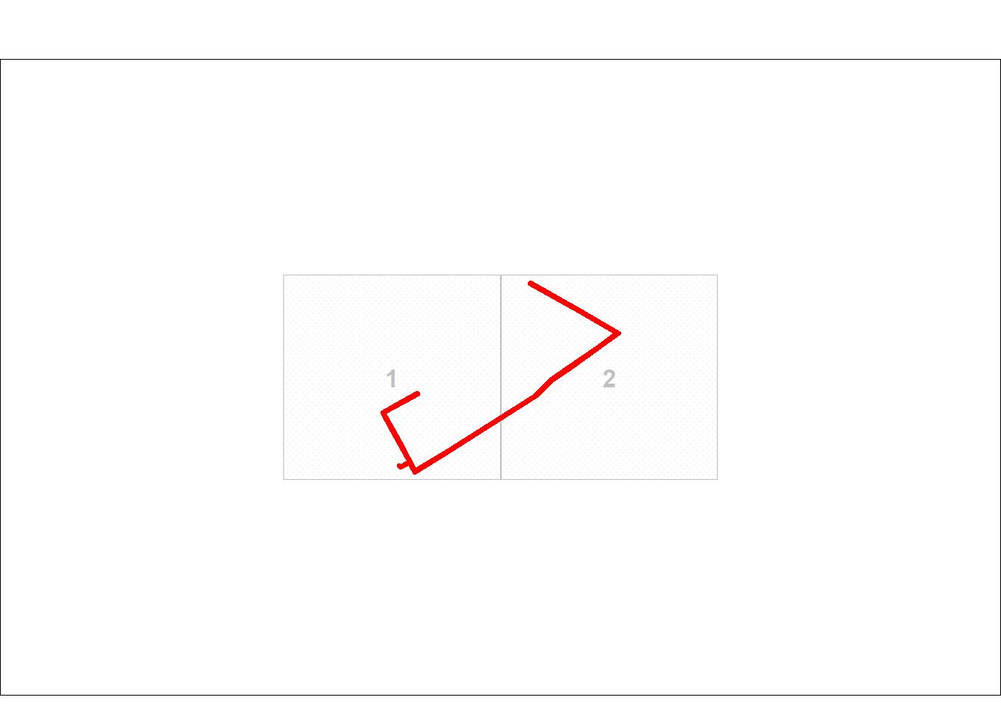
Масштаб 1:5000

Используемые условные знаки и обозначения:
 | Характерная точка границы публичного сервитута
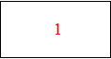 | Надписи номеров характерных точек границы публичного сервитута
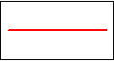 | Граница публичного сервитута
 | Граница муниципального образования
 | Граница кадастрового квартала
24:58:001 | Обозначение кадастрового квартала
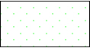 | Существующая часть границы, имеющиеся в ЕГРН сведения о которой достаточны для определения ее местоположения
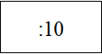 | Надписи кадастрового номера земельного участка
 | Существующая часть границы объекта капитального строительства, имеющаяся в ЕГРН сведения о которой достаточны для определения ее местоположения

Раздел 4
План границ публичного сервитута
Выносной лист № 1
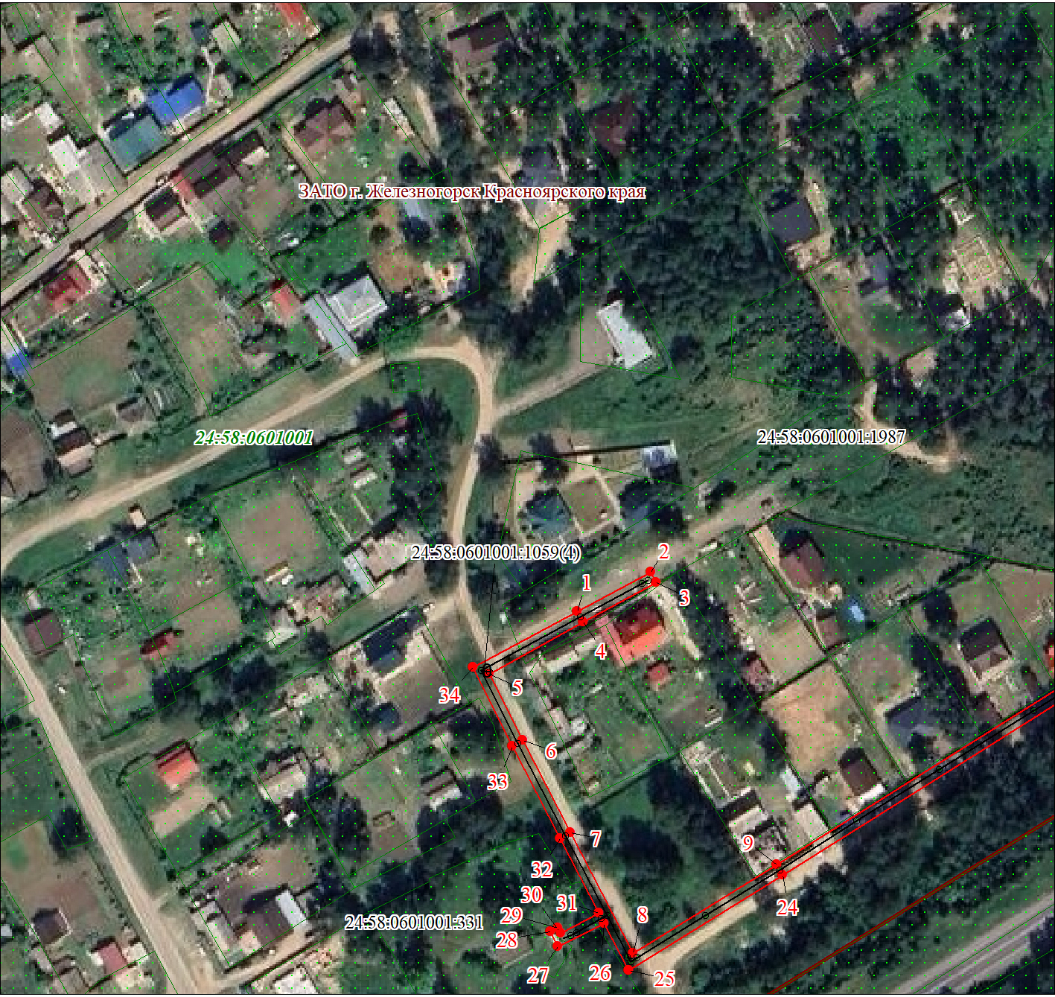
Масштаб 1:2000

Раздел 4
План границ публичного сервитута
Выносной лист № 2
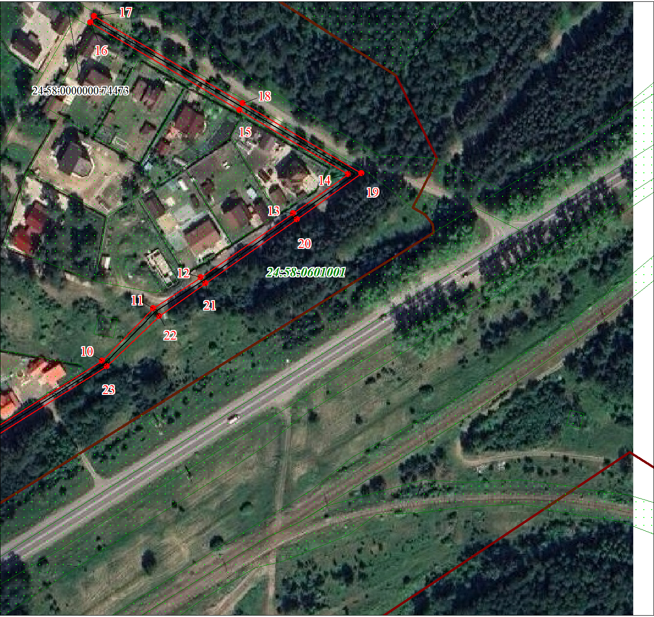
Масштаб 1:2000

